Ek wil hê my kinders moet F.A.I.L.
Juffrou Marelize Swanepoel
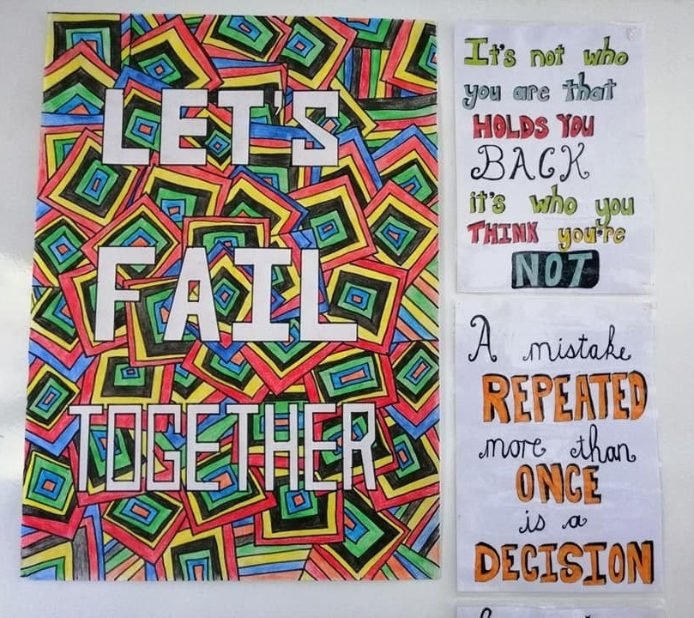
My eerste ontmoeting aan die begin van die jaar met my EAT-kids is altyd spesiaal en kontroversieel😆.
"I would like to share my dream for you. I would like all of you to FAIL Afrikaans this year."
Omtrent almal in die klas wys 'n reaksie. Ek het in my eerste en tweede doel geslaag: ek het hul aandag en hulle reageer emosioneel. Jy sien, motivering is nie om soos 'n polisieman agter hulle te staan of om 'n wortel voor hulle neus te hang nie.
Ware motivering is om hulle emosioneel betrokke te kry en hul trots te aktiveer. Ons EAT-outjies besef dat hulle Afrikaans moet slaag, dikwels is die negatiewe houding omdat hulle nog nie gewys is hoe maklik Afrikaans regtig is nie. Tog is dit meer as dit...hulle entoesiasme om te leer is nog nie soos 'n legkaart met 'n entoesiastiese leergierige EAT-onnie gepas nie.
Besef julle hoe bang hierdie kids is om foute te maak, so in plaas daarvan om te probeer, sluit hulle net af. Foute is gelyk aan misluk en wie wil nou 'n mislukking wees? Wat het geword van foute is 'n bewys dat jy probeer?
"I don't want you to fail, I want you to F.A.I.L. - I want you to see everything in my class as your FIRST ATTEMPT IN LEARNING."
Die vrees om foute te maak kan gesien word wanneer leerders reeds hul beplanning met 'n woordeboek wil doen of flaterwater (tippex) voor 'n blou pen of potlood uit hul pennesakkie haal.
Dit is hoekom leerders eerder huiswerk sal afskryf en 'n netjiese boek wil hê as om dood te trek/uit te krap en weer te probeer. FOUTE WYS DAT JY PROBEER.
Wat is die doel van tippex? "To hide our mistakes"
Hoe verwag leerders dat ons hulle moet bystaan en help as hulle hul foute wegsteek onder tippex?
"Everything you do in my class must be seen as your first attempt in learning. Homework is practice for cycle tests and exams. If you have incomplete homework but you can at least show me where you tried then no punishment will follow."
Ek deel dan ook 'n FAIL-plakker uit wat hulle voor op hul boeke moet plak. Die resultaat?
Op dag een van die jaar is Afrikaans 'n onderwerp by die huis. Ek vra gewoonlik wie haat Afrikaans en moedig hulle aan om eerlik te wees en dat dit aanvaarbaar is om jou opinie te hê, maar ek vra ook vir hulle om my 'n maand te gee. 😊 gewoonlik is slegs 2-4 dae nodig.
Mede-kollegas, moenie alleen voel nie, jy as EAT-onderwyser is spesiaal geroep.

NS: Skryfopdragte: slegs jou finale skryfstuk moet so naby as moontlik aan perfek wees - jou beste poging. Jou beplanning en eerste poging MAG foute, Engelse woorde, doodkrap en deurmekaargedeeltes hê. Dis hoekom ons 'n redigeringspoging het.

